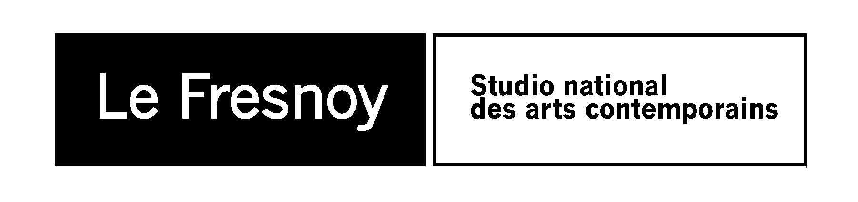

COMMUNIQUE DE PRESSE
Programme cinéma du 17 au 23 octobre 2012

TOMBOY
De Cécile Sciamma
2011 / France / 1h22 / numérique
Avec : Zoé Héran, Malonn Lévana, Jeanne Disson
Laure a 10 ans. Laure est un garçon manqué. Arrivée dans un nouveau quartier, elle fait croire à Lisa et sa bande qu’elle est un garçon. Action ou vérité ? Action. L’été devient un grand terrain de jeu et Laure devient Michael, un garçon comme les autres…
Projection suivie d’une rencontre avec la réalisatrice et Charles Tesson, critique de cinéma.
Entrée libre dans la limite des places disponibles
Réservations obligatoires : accueil@lefresnoy.net ou 03 20 28 38 00
Séance organisée dans le cadre des rencontres nationales Ecole et Cinéma (organisées par l’association les enfants de cinéma) accueillies au Fresnoy, les 17, 18 et 19 octobre.
Mercredi 17 octobre à 10:00

HISTOIRE DE PAUL
De René Féret
France, 1974, 1h12
Dans le cadre de Sémaphores, échanges documentaires et fictions #21

Histoire de Paul a pour sujet l’arrivée d’un jeune homme dans un hôpital psychiatrique, à la suite d’une tentative de suicide dont nous ne connaissons pas les causes. Car ce film ne raconte pas le processus qui entraîne l’internement dans un asile, il se place d’emblée à l’intérieur des murs.
Par l’intermédiaire de Paul, nous sommes invités à pénétrer dans un asile et à en connaître les lois et les mécanismes. Le film se base sur le déroulement systématique du quotidien à travers les yeux des fous, du point de vue de leur groupe dans l’institution ; c’est à travers leur regard que nous voyons les médecins, la psychologue, les infirmiers ; et l’implacable absurdité du système des trois groupes humains condamnés à ne jamais se rencontrer : les médecins, les infirmiers et les malades. Histoire de Paul ou comment Paul est condamné à ne plus jamais avoir d’histoire.
Entrée gratuite, projection suivie d’un débat en présence du réalisateur (sous réserve)
Vendredi 19 octobre 2012 à 14:00 et à 20:00

MONSIEUR LAZHAR
De Philippe Falardeau
2012 / Canada / 1h35 / numérique
Avec : Mohamed Fellag, Sophie Nélisse, Émilien Néron
À Montréal, Bachir Lazhar, un immigré algérien, est embauché au pied levé pour remplacer une enseignante de primaire disparue subitement. Il apprend peu à peu à connaître et à s’attacher à ses élèves malgré le fossé culturel qui se manifeste dès la première leçon. Pendant que la classe amorce un lent processus de guérison, personne à l’école ne soupçonne le passé douloureux de Bachir, qui risque l’expulsion du pays à tout moment.
Ven. 19 oct. 20:45
Sam. 20 oct. 15:00 / 19:15 / 21:00
Dim. 21 oct. 17:15 / 19:15
LA DETTE
De Rafael Lewandowski
2012 / Etats-Unis, Grande-Bretagne / 1h43 / vostf / numérique
À son retour d’un voyage en France, Pawel constate avec stupéfaction que la photo de son père fait la Une d’un journal polonais. Considéré jusqu’alors comme l’un des héros du syndicat Solidarnosc, le père de Pawel est aujourd’hui soupçonné d’avoir été une taupe au service du régime.
Sam. 20 oct. 15:15 / 18:30 / 20:45
Dim. 21 oct. 15:15 / 18:30

LES ENFANTS LOUPS, AME ET YUKI
De Mamoru Hosoda
2012 / Japon / 1h57 / numérique / à partir de 6 ans
Hana et ses deux enfants, Ame et Yuki, vivent discrètement dans un coin tranquille de la ville. Leur vie est simple et joyeuse, mais ils cachent un secret : leur père est un homme-loup. Quand celui-ci disparaît brutalement, Hana décide de quitter la ville pour élever ses enfants à l’abri des regards. Ils emménagent dans un village proche d’une forêt luxuriante…
Sam. 20 oct. 17:00
Dim. 21 oct. 15:00

LA TERRE OUTRAGEE
De Michale Boganim
2012 / France, Pologne, Ukraine, Allemagne
1h48
Avec : Olga Kurylenko, Andrzej Chyra, Serguei Strelnikov
26 avril 1986, Pripiat, à quelques kilomètres de Tchernobyl. En cette belle journée de printemps, Anya et Piotr célèbrent leur mariage, le petit Valery et son père Alexeï, ingénieur à la centrale, plantent un pommier, Nikolaï, garde forestier, fait sa tournée habituelle dans la forêt… C’est alors qu’un accident se produit à la centrale. Piotr est réquisitionné pour éteindre l’incendie. Il n’en reviendra jamais. La radioactivité transforme la nature immédiatement affectée par ce sinistre. Les populations sont évacuées brutalement. Alexeï, condamné au silence par les autorités, préfère disparaître...
Dix ans plus tard. Pripiat, ville fantôme désertée par ses habitants, est devenue un no man’s land, gigantesque Pompéi moderne érigé en un étrange lieu de tourisme… Anya est aujourd’hui guide dans la zone, tandis que Valery y cherche les traces de son père et que Nikolaï, lui, persiste à cultiver son jardin empoisonné... Le temps faisant son oeuvre, l’espoir d’une nouvelle vie leur sera-t-il permis ?
En présence de Michale Boganim
En partenariat avec le Théâtre du Nord
Lundi 22 octobre à 19:00

Le Fresnoy – Studio national des arts contemporains
22 rue du Fresnoy - 59200 Tourcoing
www.lefresnoy.net / 03 20 28 38 00

